Reise durch Feste und Feiertage 2017 – Spielfeld

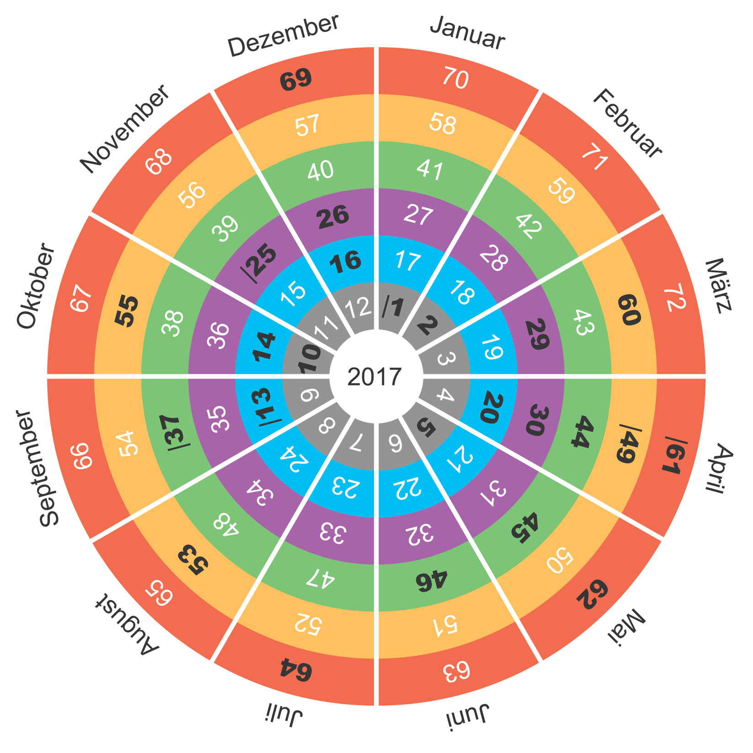

Reise durch Feste und Feiertage 2018 – Spielfeld

